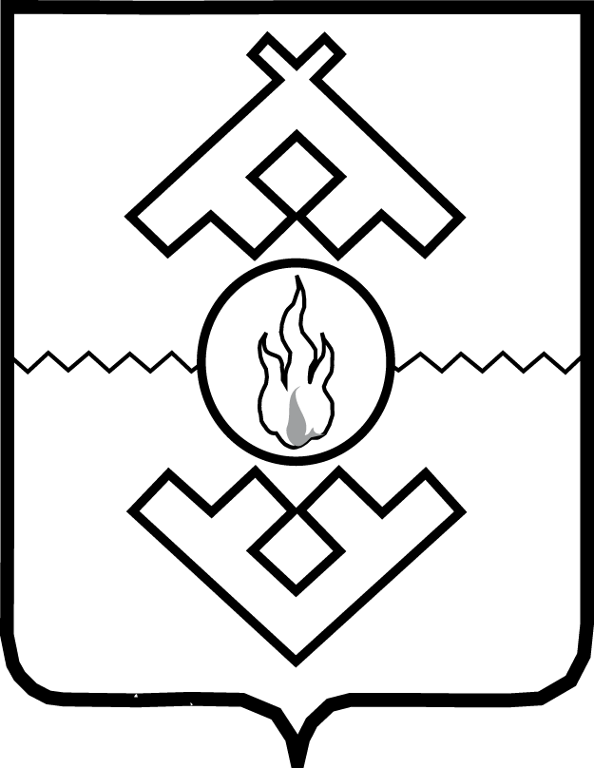

Управление имущественных и земельных отношений

Ненецкого автономного округа
(УИЗО НАО)

ПРИКАЗ

от __ ноября 2017 г. № __
г. Нарьян-Мар

О внесении изменений в административный регламент
предоставления государственной услуги «Предоставление информации о государственном имуществе Ненецкого автономного округа из реестра государственного имущества Ненецкого автономного округа»

В соответствии с постановлением Администрации Ненецкого автономного округа от 30.09.2011 № 216-п «О разработке и утверждении административных регламентов исполнения государственных функций и административных регламентов предоставления государственных услуг», распоряжением губернатора Ненецкого автономного округа от 30.12.2016 № 468-рг «О структуре управления имущественных и земельных отношений Ненецкого автономного округа», распоряжением Управления имущественных и земельных отношений от 15.02.2017 № 171 «О внесении изменений в положение об отделе имущественных отношений Управления имущественных и земельных отношений Ненецкого автономного округа», в целях приведения нормативных правовых актов Ненецкого автономного округа в соответствии с законодательством Российской Федерации и Ненецкого автономного округа, ПРИКАЗЫВАЮ:
1. Внести в административный регламент «Предоставление информации о государственном имуществе Ненецкого автономного округа из реестра государственного имущества Ненецкого автономного округа», утвержденный приказом Управления имущественных и земельных отношений Ненецкого автономного округа от 02.02.2016 № 5 (в редакции приказов от 14.09.2016 № 30, от 22.05.2017 № 8), изменение, изложив его в новой редакции согласно Приложению.
2. Настоящий приказ вступает в силу через 10 дней после его официального опубликования.

Начальник Управления
имущественных и земельных отношений
Ненецкого автономного округа А.В. Голговская

